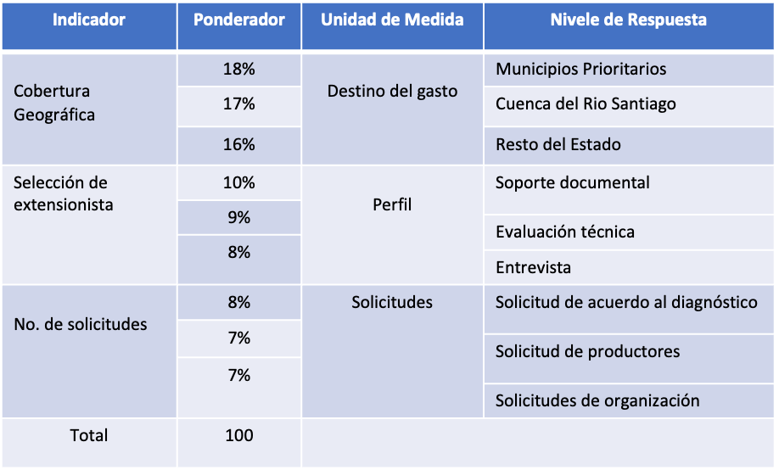

**Anexo 5: Criterios de selección Capacitación y Extensionismo Rural**

El comité técnico definirá la calificación de cada expediente con base en la información presentada